История изменений

|  |  |  |  |
| --- | --- | --- | --- |
| **Версия** | **Автор** | **Описание** | **Дата** |
| 1.0 | Потапов В.Ю | Основной шаблон сайта, шаблон главной страницы | 29.11.2013 |
| 1.1 | Коростелева А.Н | шаблон страницы авторизации и 1 часть регистрации (правила сайта) | 29.11.2013 |
|  |  |  |  |

Предварительные макеты страниц сайта MyBook

Общий шаблон страниц:

Сверху header, по середине body и снизу footer. header и footer для всего сайта одинаковы. Меняется только содержимое и дизайн body.

Страницы на сайте MyBook

1. Главная страница

2. Авторизация

3. Регистрация

…..

1. Основной шаблон сайтай MyBook:

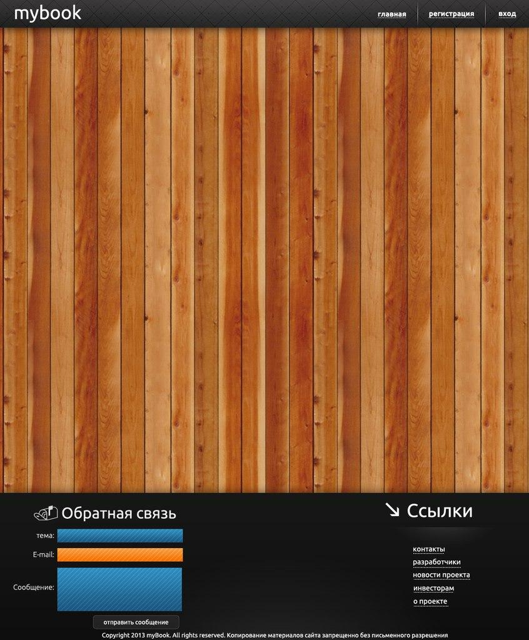

2. Главная страница:

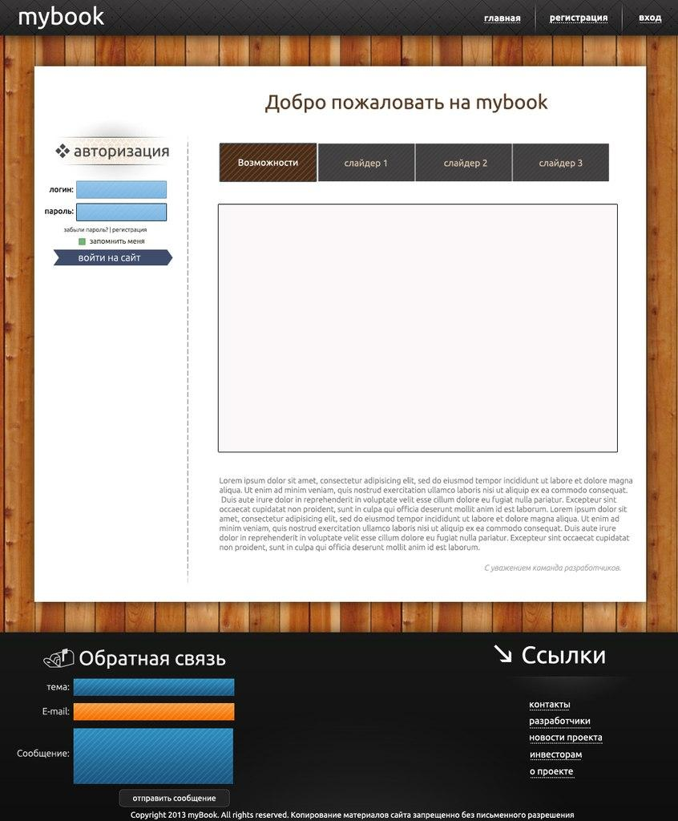

3. Авторизация

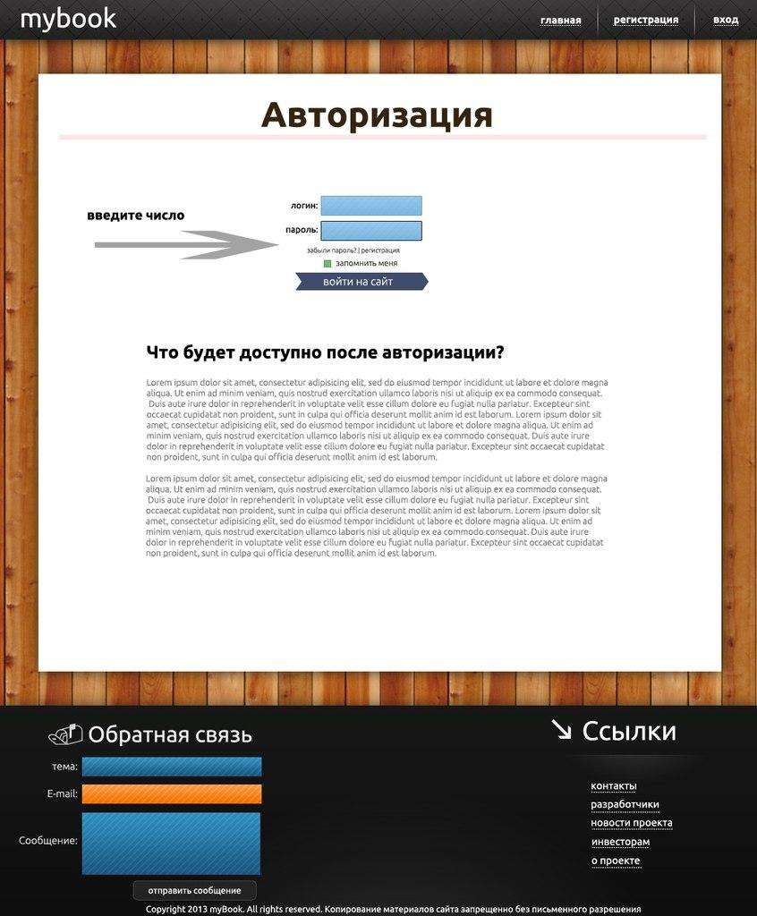

4. Регистрация (1 часть)

